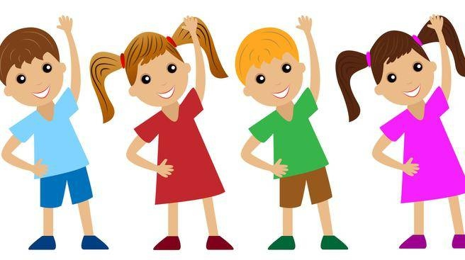
DZIEŃ DOBRY PRZEDSZKOLAKI
1. Otwórz podręcznik na stronie nr 66.
- Przeczytaj z kimś dorosłym lub samodzielnie wyrazy: nie, tak.
- Połącz je z odpowiednimi zdjęciami.
- Określ położenie obrazka przedstawiającego piłkę na kolejnych kartach.
- Rysuj po śladach rysunków piłek.
2. Stwórz tor przeszkód – wystarczy wybrać kilka misiów i ułożyć je na dywanie w odległości takiej, abyś mógł się swobodnie między nimi poruszać. Urządź zawody, w tym kto pierwszy pokona slalom.
3. Rozłóż na dywanie pojedyncze ręczniki papierowe – będą one bezpiecznymi punktami. Pozostała część dywanu to aktywny wulkan. Musisz tak skakać po bezpiecznych punktach, by nie wpaść do krateru.
4. Zastanów się, co robisz z rodzicami w wolne dni.
- Czy wybieracie się gdzieś?
- Czym się wtedy poruszacie?
- Jaki sposób odpoczynku podoba wam się najbardziej?

5. Połóż się na dywanie. Pedałuj , mówiąc:
Na wycieczkę wyruszamy,
raz i dwa, raz i dwa.
Tata jedzie obok mamy
z tyłu – nas ma.
6. Pora na pracę z podręcznikiem. Karta nr 68.
Posłuchaj tekstu:
Rodzina postanowiła wyruszyć na pierwszą wycieczkę rowerową…
- Rysuj po śladach torów. Potem nie odrywając ręki od kartki, rysuj po śladach rysunków bloków.
- Pokaż ręką (jedną ręką, drugą ręką, obiema), jak przebiega górzysta droga.
- Rysuj po śladach górzystej drogi.
- Połóż na dywanie w rzędzie misie (to górki). Skacz przez misie. Skacz powoli, aby było bezpiecznie.
- Karta pracy strona nr 69.
- Rysuj po śladach drzewa iglaste. Teraz rysuj po śladach drogi między drzewami.
- Spróbuj naśladować głosy baranów i owiec (baran - to samiec, a owca – to samica).
- Naśladuj głos pilnującego ich psa.
- Naśladuj głosy dzwoneczków.
- Rysuj po śladach drogi między owcami.
- Rysuj po śladach drogi do domu babci.
7. „Odpoczynek u babci” – ćwiczenia techniką relaksacji Jacobsona.
- Potrzebny będzie ci plastikowy klocek.
- Rozłóż na dywanie kocyk. Nogi wyciągnięte, ramiona ułożone wzdłuż tułowia tak, aby się nie dotykały.
- Zegnij prawe ramię tak, aby naprężyć biceps. Jesteś silny, naprężaj go mocno. Czujesz, jak bardzo napięte są twoje mięśnie?
- Wykonaj to samo ćwiczenie lewą ręką.
- Naciśnij, jak możesz najsilniej, pięścią prawej ręki klocek położony po twojej prawej stronie. Jeśli jesteś silny, twoje mięśnie są napięte. Teraz rozluźnij mięśnie. Jesteś znowu słaby. Nie naciskaj już. Czujesz ulgę, mięśnie się rozluźniły. Wykonaj to samo ćwiczenie z pięścią lewej ręki.
- Teraz chwilę odpocznij – leż i oddychaj spokojnie, równo. Twoje ręce odpoczywają.
- Teraz silna będzie twoja prawa noga. Włóż klocek pod kolano i mocno ściśnij nogę w kolanie. Teraz twoja noga słabnie – rozluźniasz mięśnie, wypuszczasz klocek. (Wykonaj to samo ćwiczenie lewą nogą).
- Teraz zobaczymy, czy masz tyle siły, żeby napełnić powietrzem twój brzuch. Wciągnij mocno powietrze w płuca i napnij brzuch jak balon, mocno. Teraz wypuść powietrze, rozluźnij mięśnie – poczujesz ulgę.
- Naciśnij mocno głową kocyk, na którym leżysz – głowa jest bardzo silna. Naciskasz mocno. Teraz rozluźnij mięśnie – głowa już nie naciska na kocyk, odpoczywasz, czujesz ulgę.
- Jesteś niezadowolony i zły, bo ktoś zniszczył twoją budowlę z klocków. Marszczysz mocno czoło, jeszcze mocniej. Teraz rozluźnij mięśnie, niech odpoczną – czoło jest gładkie.
- Teraz mocno naciśnij powieki, jeszcze mocniej. Teraz rozluźnij je i odpocznij.
- A teraz zaciśnij mocno szczęki, niech dotykają zębów. I dolna i górna szczęka jest silna, zęby mocno naciskają na siebie. Teraz rozluźnij szczeki. Czujesz ulgę?
- Ułóż wargi tak, jakbyś chciał powiedzieć och (albo zrób ryjek) i napnij mocno mięśnie ust. Teraz rozluźnij mięśnie.
Poszczególne ćwiczenia trwają krótko – od 10 do 15 sekund. Tyle samo trwają przerwy między ćwiczeniami.
8. Pomyśl i odpowiedz:
- Najbardziej lubię poruszać się podczas…
Naśladuj jazdę na hulajnodze, rowerze, skakanie na skakance, pływanie, grę w piłkę.
- Czy zdrowo jest siedzieć cały dzień przed komputerem, czy – bawić się na podwórku?
- Jakie zabawy ruchowe lubisz?
- Czy zdrowo jest się poruszać? Dlaczego?
9. Wykonaj rysunek uzupełniony wycinanką na temat „Moja ulubiona forma czynnego wypoczynku”.
Potrzebne będą:
- kartka z bloku technicznego
- kredki
- nożyczki
- klej
- papier kolorowy
10. Na koniec naszej pracy karta na stronie nr 67.
Obejrzyj obrazek przedstawiający koła nałożone na siebie. Pokoloruj odpowiednio rysunki kół.
Dokończ rysować kwiatki według wzoru. Pokoloruj rysunki.

Dziękuję miłej pracy!

